**Requerimiento Número: 163234**

|  |  |
| --- | --- |
| Nombre Proyecto: | Agenda Más |
| Sistema y/o Módulo: | Inscritos y Adscritos para Paciente |

|  |  |  |
| --- | --- | --- |
| Modulo: Agenda Más – Inscritos y Adscritos para Paciente | | Origen  Agenda Más  John Miranda |
| Negocio: ☒ Alto Impacto ☐ Mediano Impacto ☐ Bajo Impacto | | |
| Objetivo: Reparar el reagendamiento de Cita | | |
| Precondiciones [Mesa de Ayuda o USYM]: No Hay | | |
| Post- Condiciones [TI]: | Éxito: Se podrán agendar citas a los pacientes inclusive si no están inscritos | |
| Fracaso: No se podrán agendar citas a los pacientes adscritos | |

|  |  |  |  |
| --- | --- | --- | --- |
| **Aprobación del Documento** | | | |
| **Sec.** | **Secuencia de Pasos** | **Fecha** | **Responsable** |
| *1* | ***Generación de Solicitud*** | *06-09-2018* | *John Miranda - Servicios* |
| *2* | ***Validación Desarrollador*** |  | *[Tei]* |
| *3* | ***Validación con Analista Desarrollo*** |  | *[Tei]* |
| *4* | ***Validación QA o Servicio*** |  | *[QA O Servicios]* |

|  |  |  |  |  |  |
| --- | --- | --- | --- | --- | --- |
| **Evolución del Documento** | | | | | |
| **Versión** | **Nro. de Revisión** | **Preparado por** | **Revisado**  **por** |  | **Observaciones** |
| *1.0* | *1* | *Víctor Coronado* |  |  |  |
| *1.0* | *2* |  |  |  |  |
| *1.0* | *3* |  |  |  |  |
| *1.2* | *4* |  |  |  |  |
| *1.2* | *5* |  |  |  |  |
| *1.3* | *6* |  |  |  |  |

**Tabla de contenidos**

Contenido

1. Origen: 4

2. Requerimiento: 4

3. Nodo involucrado: 4

4. Análisis: 4

1. Mapa de Navegación 4

2. Data de Prueba 4

3. Mapa de Clases 4

4. Descripción [TeI] 4

5. Receptor: 4

6. Documento Adjunto: 5

7. Análisis de Impacto: 5

1. Solución, Alcance y Pruebas Unitarias: 5

1. Alcance de la Solución: 5

2. Solución 5

8. Detalle Técnico: 8

No hay, se adjuntan al documento RFC. 8

9. Script de Comprobación y corrección de Data: 8

10. Pruebas Unitarias Funcionales: 8

11. Control de Cambios: [SI/NO] 8

12. Anexo: 8

# Origen:

Soledad Muñoz – Servicios

# Requerimiento:

El servicio AGENDA MAS fue concebido inicialmente para ser utilizado sólo por pacientes INSCRITOS para ambas modalidades disponibles de implementación; no obstante, se requiere que sean los clientes quienes determinen si al implementar el servicio en su comuna o establecimientos, éste será dirigido a pacientes INSCRITOS ó INSCRITOS Y ADSCRITOS.

Pensando en el ingreso directo del paciente.

Se debe considerar la siguiente para la inclusión del parámetro

El paciente tiene que estar inscrito en un establecimiento de la comuna, solo así para poder ver la oferta de los establecimientos adscrito de la misma comuna.

# Nodo involucrado:

Todos.

# Análisis:

### Mapa de Navegación

Agenda Más – Ingreso al Sistema del Paciente, Obtención de horas.

### Data de Prueba

No hay

### Mapa de Clases

No Hay

### Descripción [TeI]

No hay.

# Receptor:

Víctor Coronado

# Documento Adjunto:

No hay.

# Análisis de Impacto:

Alto

## Solución, Alcance y Pruebas Unitarias:

### Alcance de la Solución:

*Luego de las conversaciones establecidas con Servicios se definieron los siguientes alcances para esta solución de Inscritos y Adscritos.*

*- Esta solución está parametrizada por nodo, vale decir, un nodo puede tener la posibilidad de permitir agendar citas tanto a inscritos como adscritos, NO es a nivel comunal (no existe asociación entre las comunas y los nodos).*

*- De encontrarse configurado un nodo para aceptar Inscritos o adscritos, y cuando tenga oferta disponible, el Paciente podrá verla siempre y cuando se encuentre adscrito o inscrito en dicho nodo, de lo contrario no podrá ver la oferta disponible.*

*- Se deben considerar las restricciones, es decir, aunque un nodo este parametrizado y si este cuenta con restricciones el Paciente no verá la oferta si está restringido.*

### Solución

*Se realiza parametrización en la tabla de rayen PRA_PARAMETROS_RAYEN, donde se agrega un nuevo elemento denominado “****PUEDE_CITAR_INSCRITO_ADSCRITO****” este elemento creado puede contener 3 valores, estos son:*

***Valor 0****: Permite solo Adscritos.*

***Valor 1****: Permite sólo Inscritos.*

***Valor 2****: Permite ambos.*

*Importante: En el caso que el nodo NO contara con parametrización, por defecto se considera que el Nodo admite solo Inscritos.*

* 1. ***Parametrizar un Nodo para Inscritos/Adscritos.***

*Para parametrizar un nodo se debe considerar lo siguiente:*

* *El Nodo debe permitir crear agenda Web, dicha parametrización está contenida en la tabla PARA_PARAMETROS_RAYEN, con el nombre de “DISPONIBILIZA_AGENDA_WEB”.*
* *El Nodo debe tener tipos de atención web creados.*

*Teniendo en consideración los puntos anteriores, se debe insertar a la tabla PARA_PARAMETROS_RAYEN, la parametrización, esto se realiza mediante el siguiente ejemplo:*

insert into PRA_PARAMETROS_RAYEN (NOD_ID, DESCRIPCION, VALOR, ELIMINADO) values (2412, 'PUEDE_CITAR_INSCRITO_ADSCRITO', 2, 0)

*Como se puede apreciar en la sentencia anterior, se está realizando un insert donde se agrega la parametrización al nodo 2412.*

* 1. ***Probando la funcionalidad en agenda:***

*Para este ejemplo práctico se parametrizaron 2 nodos que admiten Inscritos y Adscritos, estos nodos son CESFAM RAYEN SALUD Y CGU RAYEN SALUD, en ambos nodos se disponibilizaron distintas ofertas de agenda.*

*Se ingresa normalmente a Agenda web Paciente, pero en el caso como el anterior, que ya hay nodos parametrizados y ambos cuentan con ofertas disponibles se muestra inmediatamente un selector donde el Paciente podrá elegir en que Establecimiento desea solicitar su hora médica.*

*Ver las siguientes imágenes:*

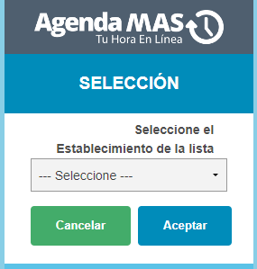

*Imagen 1: selección del establecimiento.*

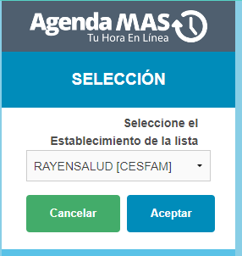

*Imagen 2: Paciente selecciona RAYENSALUD [CESFAM]*

*Nota: si el paciente no quiere o se arrepiente de pedir hora puede presionar el botón cancelar, automáticamente será devuelto a la página de acceso nuevamente.*

*Si el Paciente presiona el botón Aceptar, entonces se mostrará la oferta disponible para dicho Establecimiento, en este caso se muestra la oferta del nodo seleccionado RAYENSALUD [CESFAM]*

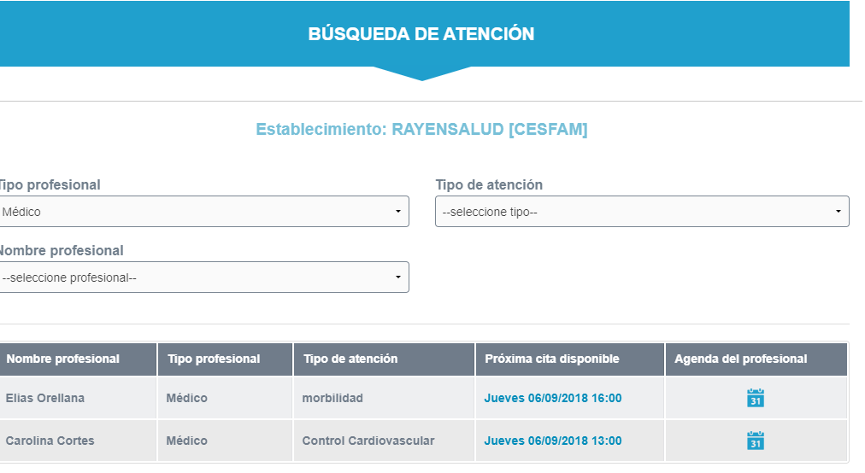

*Imagen 3: Oferta disponible para el Establecimiento RAYENSALUD [CESFAM]*

*Desde este punto en adelante, el proceso de tomar horas por parte del paciente se mantiene tal cual como ha sido siempre.*

*Si el paciente desea cambiar el Establecimiento seleccionado, entonces debe presionar en el botón “Seleccionar Otro Establecimiento” que se encuentra en la parte superior de la página de agenda web.*

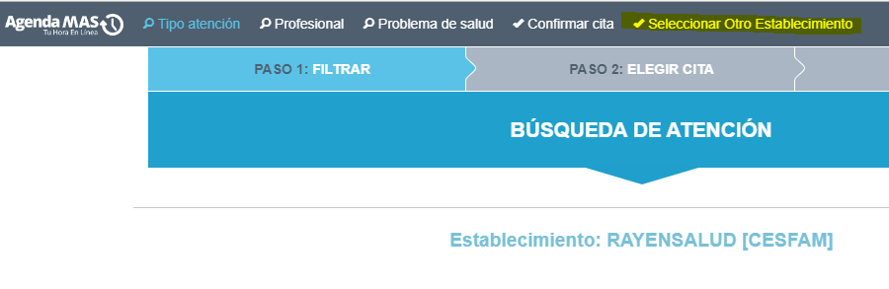

*Imagen 4: Seleccionar Otro Establecimiento.*

*Al pinchar en dicho botón se mostrará una pantalla modal donde el Paciente podrá elegir el otro Establecimiento configurado para ver la oferta disponible.*

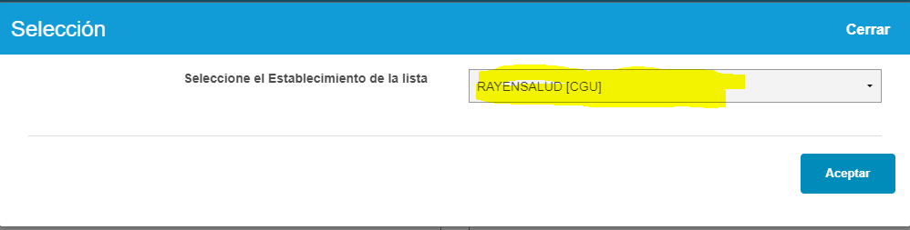

*Imagen 5: Seleccionando el Establecimiento RAYENSALUD [CGU]*

*Luego de haber seleccionado el nuevo establecimiento, al presionar el botón “Aceptar” se mostrará la oferta disponible.*

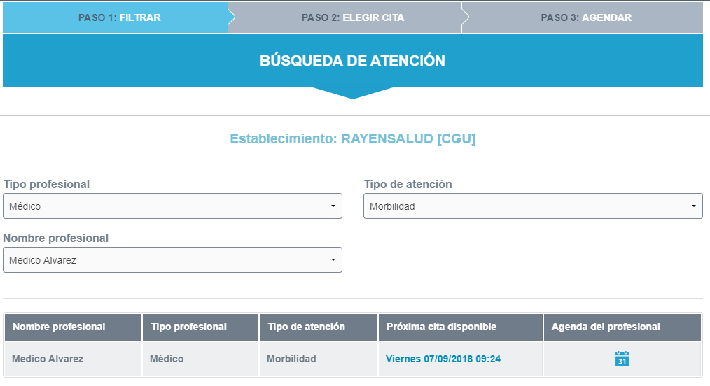

*Imagen 6: Mostrando la oferta disponible para el RAYENSALUD [CGU].*

# Detalle Técnico:

### No hay, se adjuntan al documento RFC.

# Script de Comprobación y corrección de Data:

[Párrafo opcional que permite adjuntar scripts asociados a BD.]

# Pruebas Unitarias Funcionales:

Mencionadas en el punto 7 del presente documento.

# Control de Cambios: [SI/NO]

# Anexo:

**Control de Versiones**

|  |  |  |  |  |
| --- | --- | --- | --- | --- |
| **Versión** | **Fecha** | **Autor** | **Revisado por** | **Principales Cambios** |
| 1.0 | 06-09-2018 | Víctor Coronado | [Nombre] | Creación Documento |
|  |  |  |  |  |